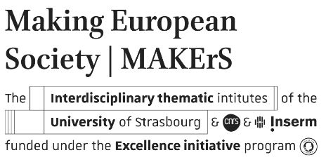

CONTRAT DOCTORAL – FORMULAIRE DE CANDIDATURE
Information générale
Civilité (cocher la case) | ☐ Madame ☐ Monsieur
Nom de famille
Prénom
Date de naissance
Nationalité
Adresse | Code postal : Ville :  Pays :
Téléphone | (+ indicatif)
Email adresse
Superviseur (s) thèse
Titre de la thèse
Ecoles doctorales | ☐ ED 221 – Augustin Cournot (sciences économiques et de gestion)  http://ed.ecogestion-cournot.unistra.fr/  ☐ ED 519 – Sciences Humaines et Sociales  http://ed.shs.unistra.fr/  ☐ ED 101 – sciences juridiques  http://ed.droit.unistra.fr/
Axes de recherche MAKErS | ☐ Axe 1 - Theory, concepts and research integration  La société européenne comme objet d’étude, données, indicateurs, mesures, évaluations, savoirs, connaissances …  ☐ Axe 2 - Contemporary issues of European society  Inégalités, discriminations, genre, mobilités (spatiales, sociales …), risques (environnementaux, technologiques, sociaux, ..), …  ☐ Axe 3 - Construction of European society  Acteurs, modèles, idées, structuration de la société, circulation des acteurs/modèles/idées …  ☐ Axe 4 - How European society is regulated  Rôles des acteurs, normes, formes de régulation, conflits sociaux, démocratie, politiques publiques, …
Documents à fournir | ☐ Formulaire de candidature avec projet de thèse  ☐ CV  ☐ Mémoire de Master  ☐ Relevé de notes du M2

PROJET SCIENTIFIQUE DE THESE
Projet de thèse (20 000 caractères max, sans bibliographie)
Nom de Famille :
Prénom :
Résumé du projet de thèse (2 500 caractères max.)
Présentation et justification du sujet de thèse
Etat de l’art /revue de littérature
Dans quelle mesure ce projet de thèse intègre-t-il une dimension interdisciplinaire ?
Méthodologie(s)
Programme pour les 3 ans de la thèse
Bibliographie indicative (limitée exclusivement au sujet de thèse)

